Игра-путешествие
«В гости
к старичку-лесовичку»

Старшая группа
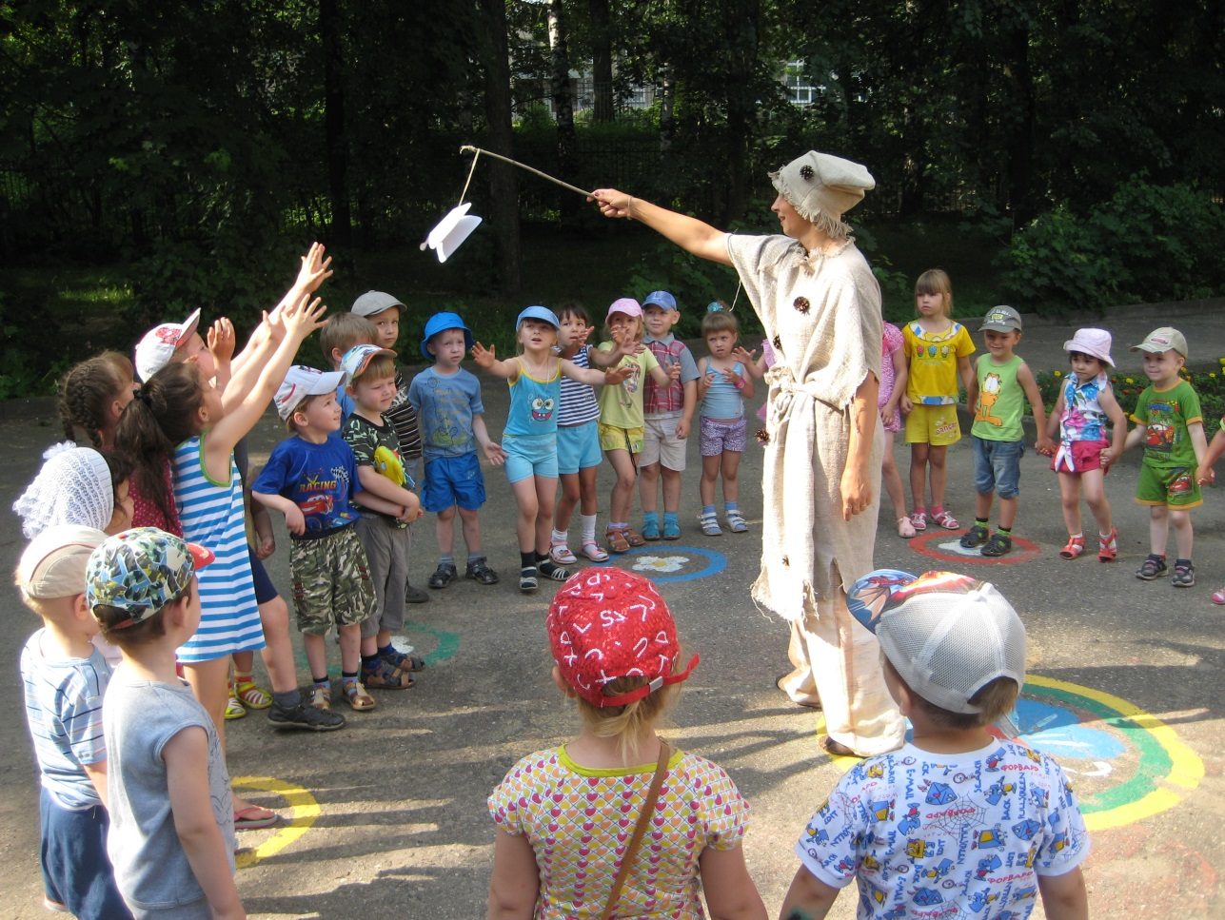

Лесовичок:
А вот и я – седой старик
Называюсь лесовик
Этот лес я сторожу
За порядком здесь слежу
Здравствуйте ребята, зачем пожаловали?
Дети: Здравствуй, Лесовик!
Лесовичок: Здравствуйте, зачем пожаловали?
Дети: Мы, дедушка, пришли в лес погулять, отдохнуть, грибов, ягод прособирать.
Лесовичок: Не пущу я вас, вы муравейники разоряете, цветы топчите, насекомых, зверей обижаете.
Дети: Нет, мы любим лес и уважаем.
Лесовичок: Все о лесе знаете? Ну, это можно проверить.
Отгадайте загадки:
1. Его весной и летом мы видели одетым. А осенью с бедняжки сорвали все рубашки, Но зимние летели, в меха его одели (Дерево).
2. Что выше леса? (Солнце)
3. Рукавом взмахнул – деревья пригнул (Ветер)
4. У безногой табуретки раньше были ствол и ветки (Пень).
5. Осенью, как только свиснет зыбкий ветер – дождевик, у него зеленые листья покраснеют в тот же миг (Клен)
Молодцы все знаете. А давайте поиграем?
Игра «Кто быстрее и умнее»
Кто быстрее добежит до дерева по названию.
- Раз, два, три к березе беги
- Раз, два, три к клену беги
- Раз, два, три к дубу беги
***
Лесовичок: Молодцы, ребята. Все деревья знаете. А вот знаете ли Вы, кто живет в лесу?
- Кто зимой холодной.
Ходит злой голодный
Дети: Волк
Лесовичок: Волк какой?
Дети: Серый, лохматый, большой, умный. Его дом – логово.

2. Хожу в пушистой шубке,
Живу в густом лесу,
В лесу на старом дубе,
Орешки я грызу.
Дети: Это белка
Лесовичок: Какая белка? Опишите ее
Дети: Белка маленькая, рыжая, пушистая. Ее дом – дупло.

- Хвост пушистый мех золотистый
В лесу живет, а в деревне кур крадет.
Дети: Это лиса
Лесовичок: Лиса какая?
Дети: Рыжая, пушистая, хитрая. Ее домик – нора

- Комочек пуха, длинное ухо
Прыгает ловко, любит морковку
Дети: Это заяц
Лесовичок: Скажите, какой заяц?
Дети: Маленький, трусливый, летом-серый, зимой-белый. Его дом – весь лес

- Летом ходит без дороги, возле сосен и берез,
А зимою спит в берлоге, от мороза прячет нос.
Дети: Это медведь
Лесовичок: Расскажите про медведя, какой он?
Дети: Медведь большой, огромный, лохматый, косолапый. Зимой он спит в берлоге, а летом спит в лесу.
Игра «Кто как ходит»
Изображение походки зверей
***
Лесовичок: Ой, ребята, у нас на пути повстречался ручеек. Как же нам его пройти?
Игра «Ручеек»
Нарисован ручеек(две линии на расстоянии 1,5 – 2 метров одна от другой) и круги в нем (камешки).
Играющие стоят у линии - на берегу ручейка, они должны перейти его по камешкам не намочив ноги.
Одновременно переходят ручеек 2-3 ребенка, остальные наблюдают за ними. Те, кто намочили ноги, идут сушить их на солнышко, а затем снова включаются в игру.
***
Лесовичок: А теперь, ребята, проверим, как вы знаете насекомых?
1. Ниток много-много,
А в клубок не смотает,
Одежды себе не шьет,
А ткань всегда ткет.
(Паук)
2. Не птичка, а с крыльями:
Над цветами летает,
Нектар собирает.
(Бабочка)
3. Хоть имеет много ножек,
Все равно бежать не может.
Вдоль по листику ползет,
Бедный листик весь сгрызет.
(Гусеница)
4. Народ рабочий
Весь день хлопочет,
Возле пня дом строит.
Вот так дом – в тысячу окон!
(Муравейник)
5. Не зверь, не птица,
Нос, как спица.
Там, где садится,
Может кровь пролиться.
(Комар)
Лесовичок: Ой, ой, ой. Кто же это жужжит у меня над ухом?
Дети: Комар
Игра «Поймай комара»
Играющие становятся по кругу друг от друга на расстоянии вытянутых рук, лицом к центру. Лесовичок находится в середине круга. Он держит в руках прут длиной 1-1,5 метра с привязанным на шнуре картонным комаром. Лесовик обводит прутом немного выше головы играющих. Когда комар летит над головой, дети подпрыгивают и стараются его поймать. Тот, кто схватил комара, говорит: «Я поймал».
***
Лесовичок: Молодцы ребята, а вот и моя родная поляна! Кто скорее добежит до нее?
Дети прибежали, а Лесовичок плачет. На полянке разбросан мусор.
Лесовичок: Кто же это сделал? Ребята это вы разбросали мусор?
Дети: нет. Это не мы (рассказывают правила поведения в лесу).
Лесовичок: Давайте вместе соберем мусор?
Дети собирают мусор с Лесовичком.
Лесовичок: Спасибо ребята! До свидания!

